附件2：
研究生假期留宿审核流程（学生版）

1、登录“研究生教育管理信息系统”（http://yjsfw.hznu.edu.cn/）
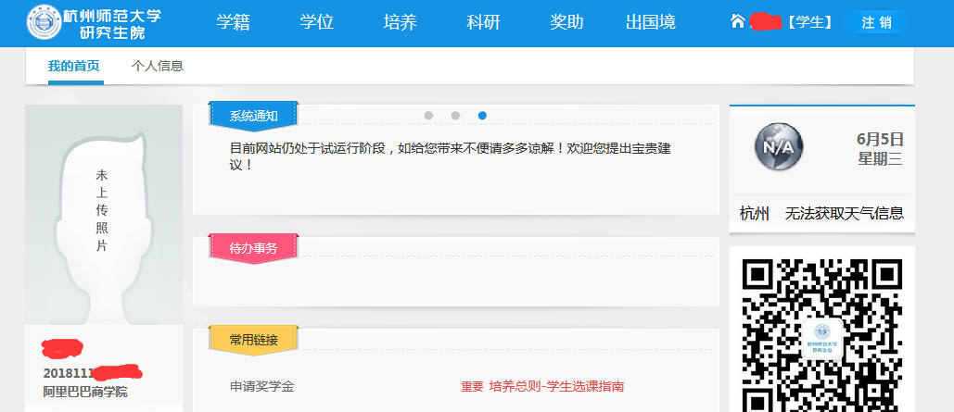

2、点击“学籍”模块中的“留宿申请”栏目
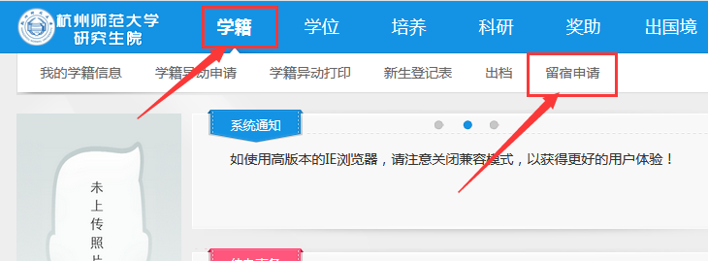

3、在申请截止日期前点击“新增”按钮，根据提示内容完成信息填写
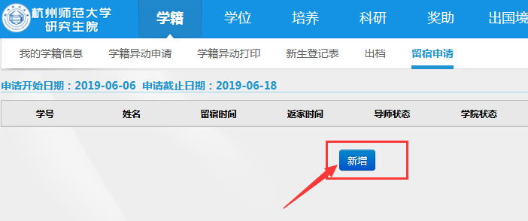

4、以下所有内容均为必填项，填写完成后，请认真阅读备注内的信息，确认无误后按“保存”按钮，完成申请。
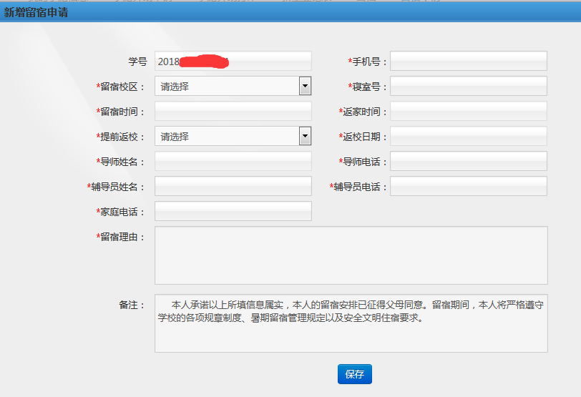

- 完成申请后，系统会自动发送邮件给导师，提醒导师对学生申请的留宿信息进行审核。（每新增一条信息，系统就会自动发送一封邮件给导师提醒其审核，但如果是修改信息，系统不会自动发送邮件）

- 导师审核后，由学院辅导员对信息进行审核，最后由研工部进行审核。

7、全部审核通过的方可视为留宿申请成功。学生可通过本系统实时关注各级审核进展情况。

